מסחר בין לאומי

10.11.14

כאשר משק אינו סגור , כלומר סוחר עם העולם הוא יכול להגדיל את הכנסותיו והצריכה שלו .

במסחר בין לאומי יש שלשה שלבים :

1. **יצור**

במסחר בין לאומי למשק כדאי תמיד לייצר על עקומת התמורה שלו בנקודה בה **הערך הכספי הוא הגבוהה ביותר** (ללא הקשר להעדפות שלו) וזה תמיד יהיה באחת מהנקודות A,B,C מאחר ואילו נקודות שיא לכל תחום והשילובים שלהם.

1. **סחר**

המשק ימכור מוצר מסוים ויקנה מוצר אחר בהתאם להעדפות שלו ובהתאם לויתור המינימלי שיושפעו מהמחירים בעולם.

-- קניה

-- מכירה

1. **צריכה**

המשק עושה שימוש בכל המוצרים שנותרו לו יחד עם המוצרים שנקנו , נקודה זו תהיה מחוץ לעקומת התמורה במידה והמשק עשה מסחר נכון.

במידה וניתן לנו הוראות והעדפות של משק מסוים קל מאוד לבדוק ולהחליט מהו המוצר שהמשק ייצר או השילוב של המוצרים שהמשק ייצר כי ניתן לראות זאת ולעשות חישוב פשוט:

משק:

|  |  |  |
| --- | --- | --- |
| כלי יצור | יכולת יצור מוצר X ליום | יכולת יצור מוצר Y ליום |
| 100 עובדים | 1 | 2 |
| 100 עובדות | 5 | 20 |
| מחיר בין לאומי | 3 שח | 1 שח |

ידוע לנו שהמשק רוצה 400 יחידות X וכמה שיותר Y.

המקסימום שניתן להכין ממוצר X: 100*1 | 100*5 =600

המקסימום שניתן להכין ממוצר Y:100*20 | 100*2=2200

נתחיל בויתור הקטן (עקומת יתרון יחסי) ולאחר מכן לגדול ולכן ניקח 100 עובדים ועוד 60 עובדות

העובדים ייצרו : 100x בויתור על 200 Y.

העובדות ייצרו :300 x בויתור על 1200 Y.

**וישאר לנו 400X ו800 Y.**

אך בשימוש במחירים ובמסחר בין לאומי ניתן בקלות לראות איך הרווחים עולים.

ובסרטוט:

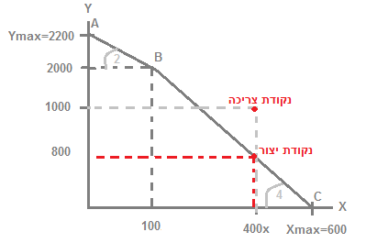

כדי למקסם את הרווחים ולאחר מכן את הצריכה אנו צריכים להמיר את הסרטוט לערכים כספיים ולבחור את הערך הגבוהה ביותר כך שנוכל לסחור ולקבל את התמורה הגבוהה ביותר , בדוגמה זו הרווחנו 300 Y על ידי מסחר ב3 השלבים:

|  |  |  |
| --- | --- | --- |
| 1. יצור | 2000Y | 100 X |
| 2. מסחר  -- מכירה של 900 Y  -- קניה של 300 X | | |
| 3. צריכה | 1100 Y | 400 X |

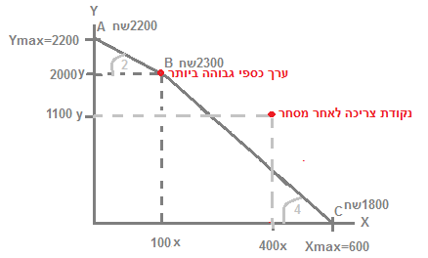

כאשר נדרש מאיתנו לבדוק צריכה של כמויות שוות או נתון אחר כגון כפול 2 מX ועוד , אנו יודעים כמה לייצר כי זה לא משתנה אבל לא ניתן לנו ערכים שעימם עלינו לסחור ולכן אנו צריכים למצוא אותן באמצעות:

**עקומת אפשרויות תצרוכת של המשק**

עקומה זו מראה לנו מה המשק יכול לצרוך ולא מה המשק יכול לייצר ולכן העקומה מבוססת על כסף

משק:

* כסף : 2300 שח
* Y : 1 שח
* X: 3 שח

נבנה עקומת אפשרויות על ידי חילוק של הכסף עם הנתונים שבידינו (X,Y):

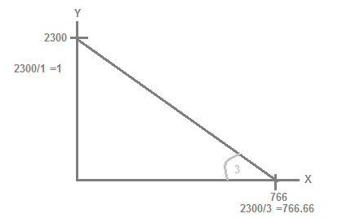

ולאחר שידועים לנו ההפרטים ניתן לבצע את משוואת הישר:



בידיעה שה X וה Y צריכים להיות שווים:



נשווה בינהם:



כלומר הצריכה צריכה להיות 575 X ו 575 Y ועכשיו שאנו וידעים מהם הסכומים נעשה חישוב של כמות המכירה והקניה:

|  |  |  |
| --- | --- | --- |
| 1. יצור | 2000Y | 100 X |
| 2. מסחר  -- מכירה של 1425 Y  -- קניה של 457 X | | |
| 3. צריכה | 575 Y | 575 X |

* במידה ומחירי שני המוצרים עלו בסכום דומה , אין שינוי במשק (היחס נשאר)
* אם מחיר של Y עולה (המוצר שאנו מוכרים) המשק ישתפר כי ניתן לקנות יותר במקומו.
* אם מחיר של X עולה : תלוי בכמה , במידה ובמעט המצב במשק יחמיר , במידה ובהרבה ייתכן שהמשק יהנה וישתפר , במידה ולא נאמר לנו בכמה – לא ניתן לדעת אם טוב או רע.
* בכל מצב לא ייתכן נתוני צריכה הגבוההים מן יכולת הייצור של המוצר בעל היתרון המוחלט.

(כלומר המוצר שהמפעל יוצר כמות גדולה יותר ממנו.)